Urządzenie do analizy składu ciała metodą bioimpedancji elektrycznej - BIA - „Tanita”
Technologia BIA to nieinwazyjna metoda pozwalająca na analizę parametrów składu ciała przy wykorzystaniu impedancji czyli oporu elektrycznego. Metoda została odkryta w Japonii w 1991r.
Zazwyczaj osoba poddawana ocenie stoi na platformie pomiarowej wyposażonej w cztery metalowe elektrody. Sygnały elektryczne o napięciu 12 V i częstotliwości 50 Hz przepływają poczynając od stóp przez całe przez ciało. W zaawansowanych technologicznie analizatorach wyposażonych w osiem elektrod, badany poddawany analizie trzyma w dłoniach uchwyt z elektrodami. Każdy uchwyt dłoniowy zawiera po dwie elektrody- dlatego też prąd elektryczny przepływa także od rąk.
Prąd elektryczny o niskiej częstotliwości szybko przepływa przez wodę zawartą w masie mięśniowej( która posiada dość wysoką zawartość wody). Prąd napotyka „opór” w czasie przepływu przez tkankę tłuszczową(uboga w wodę). Właśnie ten opór nazywany jest impedancją.
TANITA MC-780
Wynik pomiaru impedancji automatycznie, przez zintegrowany z urządzeniem komputer i oprogramowanie wprowadzany jest do naukowo zatwierdzonych równań. Dzięki tej analizie otrzymywane są wyniki zapisane w procentach i kilogramach przedstawiające zawartość poszczególnych komponentów min:
- Masy tłuszczu;
- Masa tkanki beztłuszczowej FFM (-masy mięśni i masy kostnej);
- Zawartości wody w organizmie ogólnej TBW( wody wewnątrz ECW i zewnątrz komórkowej ICW) oraz stosunek wody zewnątrz komórkowej do ogólnej zawartości wody w organizmie( ECW/TBW).
Program po obróbce danych podaję również
- podstawowe zapotrzebowanie kaloryczne BMR;
- poziom tkanki tłuszczowej wisceralnej VFR;
- BMI;
- wiek metaboliczny;
- wskaźnik budowy ciała( na podstawie masy mięśni i tłuszczu ), w zależności od płci;
- rozmieszczenie/ balans masy mięśniowej pomiędzy prawą a lewą stroną ciała;
- balans tkanki mięśniowej nóg( leg score- w zależności od wieku i płci);
- określa kąt fazowy
Wyniki analizy są częściowo od razu widoczne na ekranie LCD wyświetlacza urządzenia i pełne na ekranie komputera. Bezpośrednio po badaniu jest możliwe wydrukowanie wyniku lub zapisanie ich do dalszej analizy na komputerze. Urządzenie pomiarowe umożliwia również zapis wyniku bezpośrednio na karcie SD i późniejszej analizie
Jest to metoda bardzo szybka, pełen pomiar z analizą wyników, wydrukiem trwa około 30 -60 sekund.
Informacje pochodzą ze strony:
Instrukcja obsługi aparatu TANITA MC- 780
http://www.tanitapolska.pl/analizatory-skladu-ciala-tanita.html, data dostępu 14.05.2020
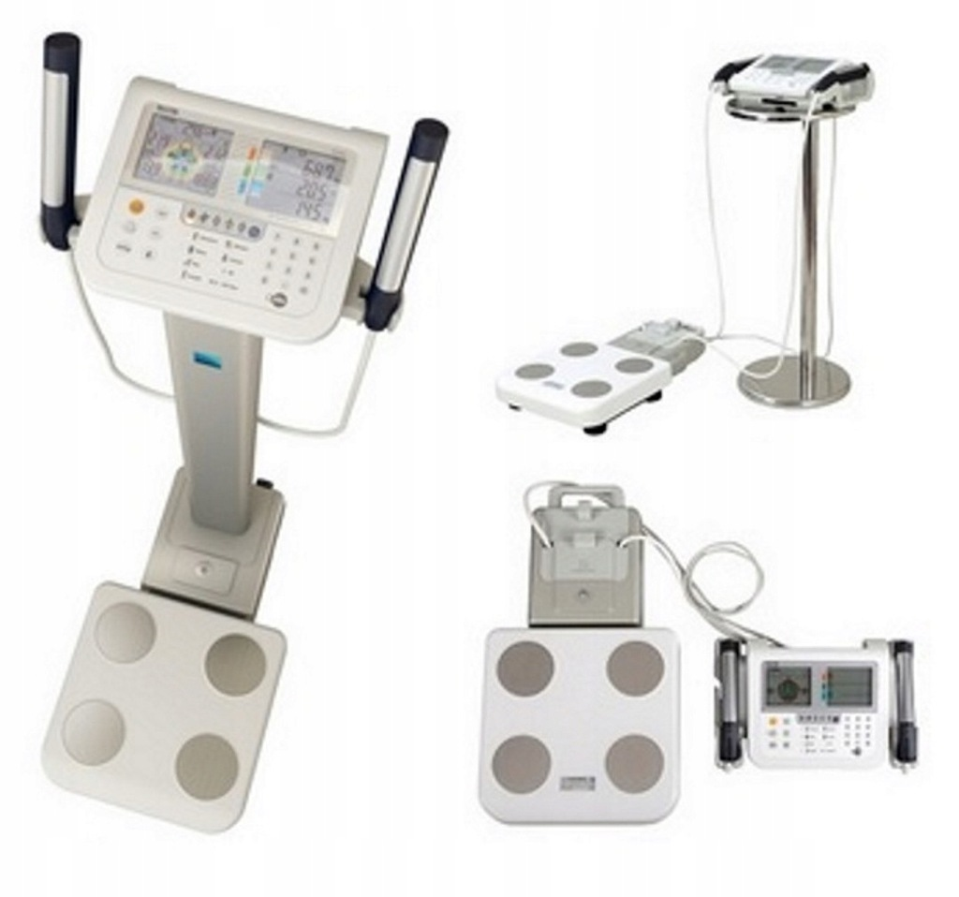Obraz pochodzi z: https://archiwum.allegro.pl/oferta/analizator-skladu-ciala-tanita-mc-780-i7449382320.html ; data dostępu 24.05.2020

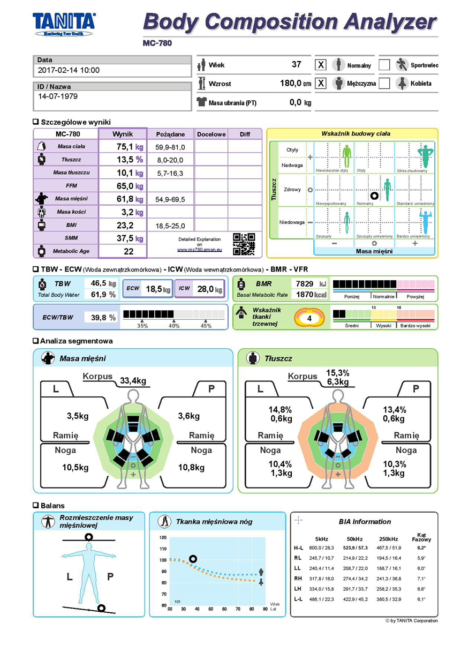
Przykładowy wydruk z urządzenia Tanita
Obraz pochodzi z: https://nutripoint.pl/analiza-skladu-ciala/, data dostępu 15.05.20

Tłuszcz wisceralny/trzewny
Wisceralna tkanka tłuszczowa znajduje się głęboko w jamie brzusznej, otacza i zabezpiecza organy wewnętrzne przed urazami, jednak jej wysoki poziom zwiększa ryzyko chorób metabolicznych i układu krążenia.
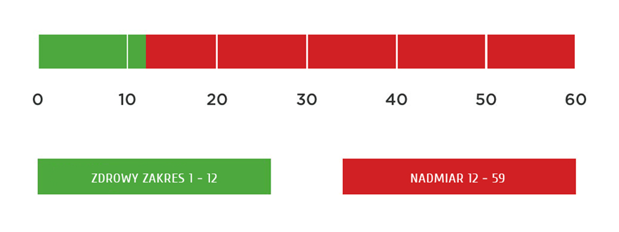
Tabela przedstawia poziom tkanki tłuszczowej trzewnej.
Zawartość % tkanki tłuszczowej i masa tkanki tłuszczowej
Procentowa zawartość tkanki tłuszczowej to stosunek masy tłuszczu do całkowitej masy ciała. Masa tkanki tłuszczowej to rzeczywista waga tłuszczu, podawana w kg w organizmie.
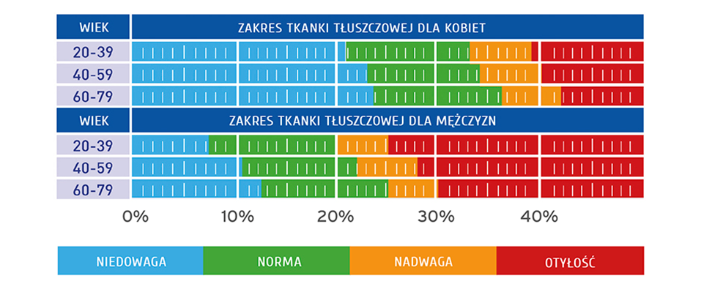
Tabela przedstawia % zakres tkanki tłuszczowej dorosłych: mężczyzn i kobiet w zależności od wieku.
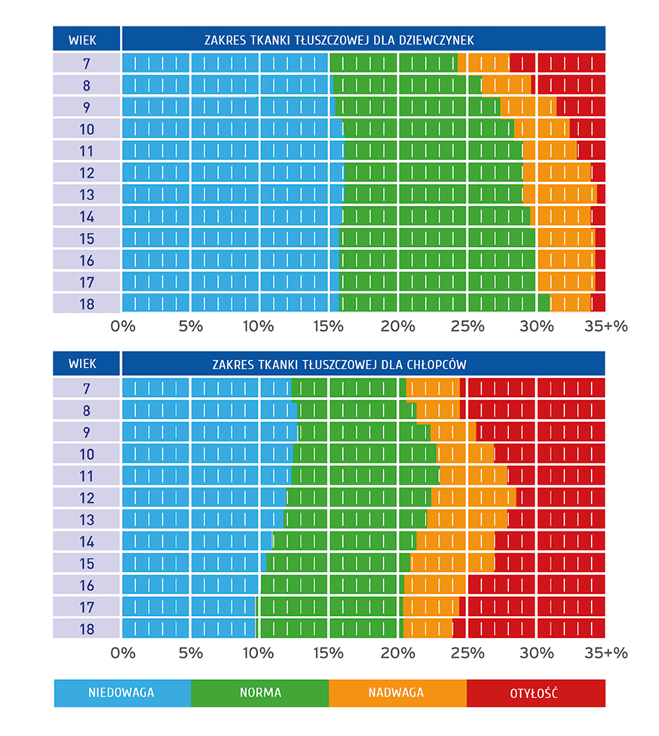
Tabela przedstawia % zakres tkanki tłuszczowej dla dzieci -w zależności od płci i wieku.
Całkowita % zawartość wody w organizmie TBW
Urządzenie oblicza całkowitą % zawartość wody, która stanowi łączną wartość wszystkich płynów w ciele wyrażoną jako procent całkowitej masy ciała.
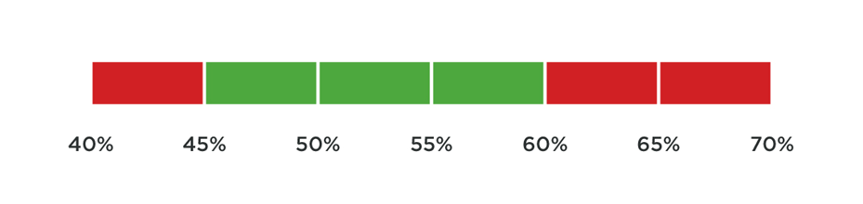
Tabela przedstawia % zawartość całkowitej wody w organizmie kobiet(zielony -norma).
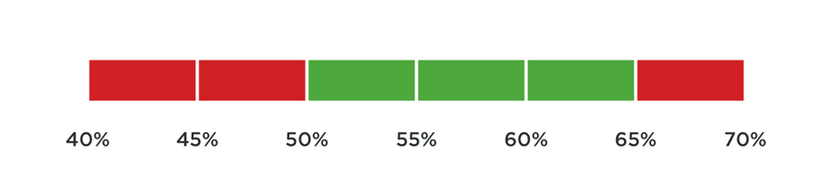
Tabela przedstawia % zawartość całkowitej wody w organizmie mężczyzn(zielony-norma).
Masa mięśniowa
Urządzenie oblicza przewidywaną wagę mięśni w ciele.
Masę mięśni oblicza się: z masy mięśni szkieletowych, mięśni gładkich oraz wody zawartej w tych mięśniach.

Tabela przedstawia masę mięśni w ciele.
Przewidywana masa kostna
Urządzenie oblicza przewidywana wagę zmineralizowanej tkanki kostnej.
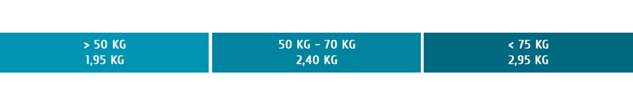
Tabela przedstawia przewidywaną masę tkanki kostnej u kobiet.
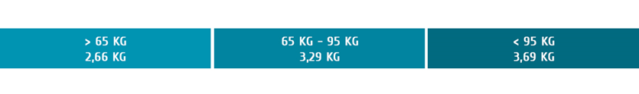
Tabela przedstawia przewidywaną masę tkanki kostnej u mężczyzn.

Ocena sylwetki(wybrane modele)
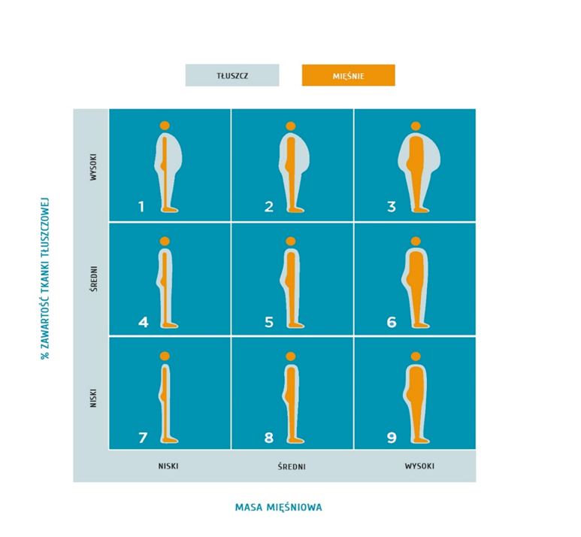
Tabela przedstawia ocenępoziom tłuszczu i masy mięśni w 9stopniowej skali, jednocześnie umożliwiają wizualną ocenę sylwetki.
Wiek metaboliczny ( metabolic age)
To informacja o składzie ciała badanego na podstawie indywidualnej przemiany materii i składu ciała. Wiek metaboliczny w porównaniu do wieku kalendarzowego może ulec zwiększeniu w związku z zwiększeniem % zawartości tkanki tłuszczowej, obniżeniem masy mięśni, zmniejszeniem całkowitej ilości wody w organizmie lub zaburzeniu proporcji ICW/ECW, otłuszczeniem wisceralnym.
Obliczany jest przez stosunek podstawowej przemiany materii BMR do średniej wartości BMR w porównywalnej grupie wiekowej.

Tabele i ryciny, informacje pochodzą z:
https://urzadzenia-medyczne.com.pl/cont+ent/13-zrozumienie-pomiarow-analizatora-tanita; data dostępu 14.05.2020

